Flowchar

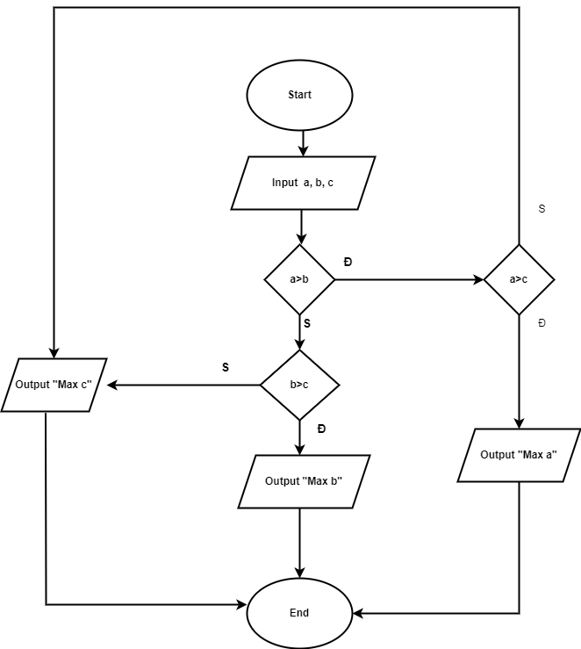

Pseudo-code

Begin

Input a, b, c

IF (a>b&&a>c)

Output”Max a”

ELSE

IF(b>c)

Output”Max b”

ELSE

Output”Max c”

END IF

END IF

End